Prénom : ……………………….. | Date : …………………………………………………..

 | GÉOMÉTRIE  Reproduction de figure : la rosace (01)

- Suis le programme de construction et reproduis cette figure :

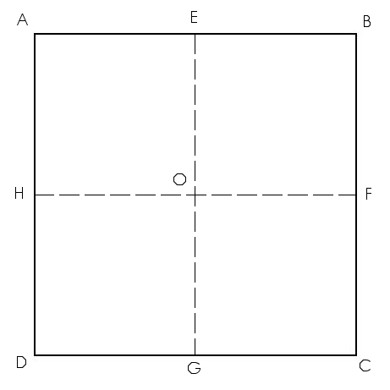 | 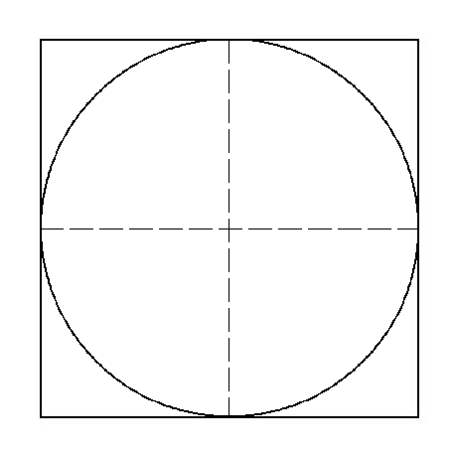
1./ Trace un carré ABCD de 16 cm de côté et ses deux médianes. Tu obtiens 5 nouveaux point (E, F, G , H et O) Respectivement les milieux des côtés et le centre du carré. | 2./ Trace le cercle de centre O et de rayon 8 cm, inscrit dans le carré.
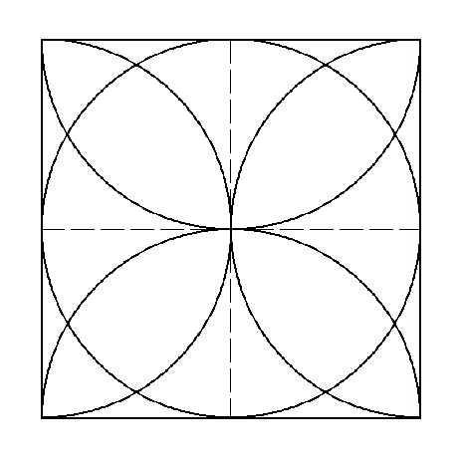 | 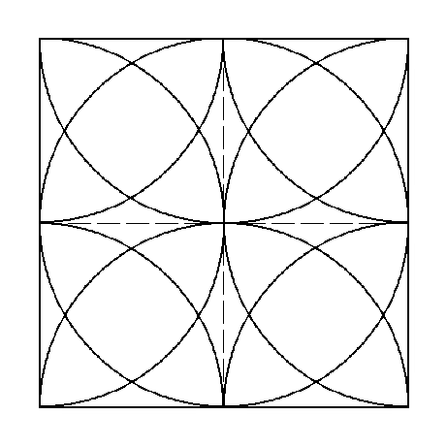
3./ En gardant la même ouverture du compas (8 cm), plante sa pointe en E et relie les points A et B en traçant un arc de cercle à l’intérieur du carré.  Fais la même chose à partir des points F, G et H | 4./ Toujours avec la même ouverture, plante maintenant le compas en A et relie les points E et H en traçant un arc de cercle à l’intérieur du carré.  Fais la même chose à partir des points B, C, et D
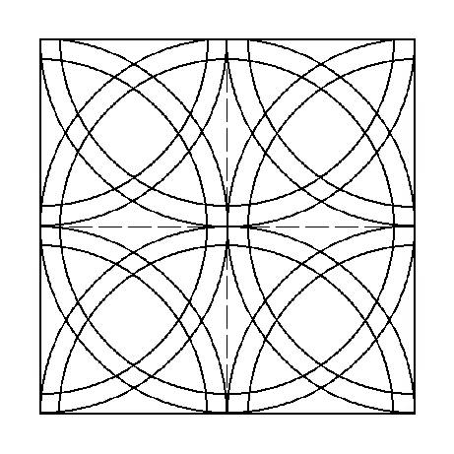 | 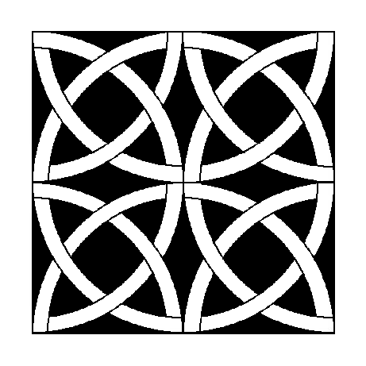
5./ Réduis l’ouverture de ton compas d’un centimètre (7 cm) et recommence toutes les opérations à partir du 2./. | 6./ Gomme les traits inutiles et colorie.

